Дозатор

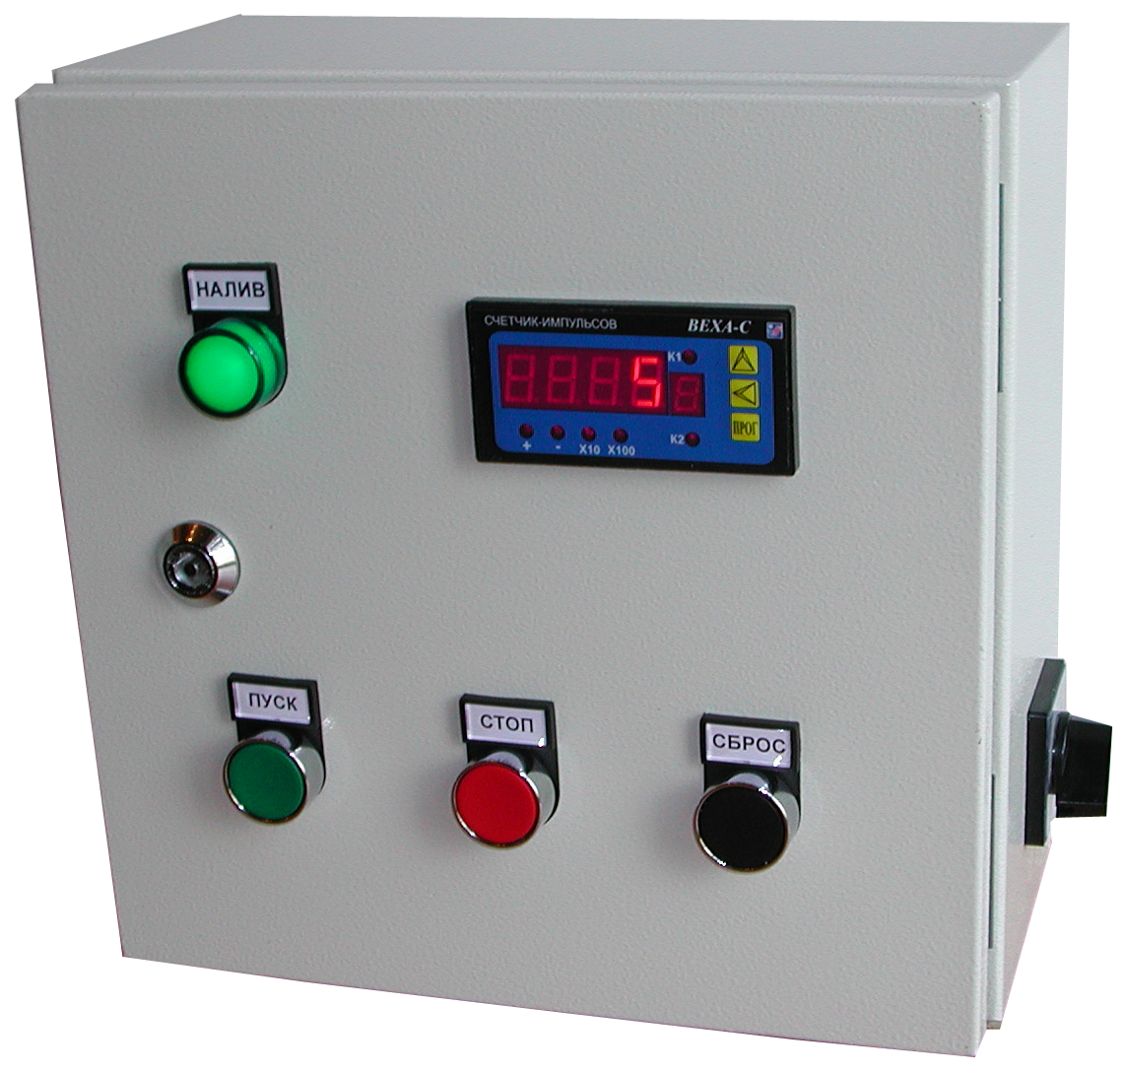

Паспорт.
Руководство по эксплуатации.
НТУ АРК Энергосервис, 2006 г.
- Назначение
Дозатор предназначен для управления процессом дозирования жидкости. Блок воспринимает сигналы с водосчетчика и управляет электромагнитным клапаном
- Технические данные
Напряжение питания – ~220 В, 50 Гц
Количество входов/выходов – 1/1
Максимальная коммутируемая мощность – 2,2 кВт
Исполнение – IP55
Габаритные размеры (ВхШхГ), мм – 300х300х150

- Монтаж и эксплуатация
ВНИМАНИЕ!!! Все работы выполнять только убедившись в отсутствии напряжения в питающей сети! Заземление блока ОБЯЗАТЕЛЬНО!!!
  - Закрепить блок на стене;
  - Выполнить подключение сетевого ввода, электромагнитного клапана и выхода водосчетчика, убедиться в отсутствии коротких замыканий в силовых цепях;
  - Подать питание выключателем, расположенным на боковой стенке шкафа. На приборе ВЕХА-С высветится «0», лампа «Налив» не горит.
  - Кратковременно нажмите кнопку «ПРОГ» на приборе, установите желаемое количество литров дозировки. Кнопкой «Прог» вернитесь в рабочий режим. (Подробно о программировании прибора ВЕХА-С см. руководство по эксплуатации на прибор)
  - Нажмите кнопку «Пуск» на Блоке – загорится лампа «Налив», откроется электромагнитный клапан. Прибор начнет считать импульсы, поступающие с водосчетчика и, при достижении уставки, отключит электромагнитный клапан. Лампа «Налив» погаснет. Для обнуления показаний нажмите кнопку «сброс».
  - Во время работы нажатие на кнопку «стоп» вызывает закрытие клапана, лампа «налив» гаснет, на приборе высвечивается надпись «St0P», которая периодически сменяется показаниями счетчика, на которых была нажата кнопка «стоп». Чтобы продолжить с текущего отсчета достаточно нажать кнопку «Пуск». Для обнуления показаний нажмите кнопку «сброс».
  - Во время работы нажатие на кнопку «сброс» вызывает закрытие клапана, лампа «налив» гаснет, показания прибора обнуляются.

К монтажу и эксплуатации блока допускается только квалифицированный технический персонал, ознакомленный с данным руководством.
При эксплуатации блока запрещается:
- Допускать короткие замыкания на выходе блока.
- Допускать к работе и обслуживанию блока случайных людей.
- Самостоятельно производить ремонт или вносить какие-либо изменения в электрическую схему блока.
- Техническое обслуживание
При эксплуатации блока для обеспечения его нормальной и безопасной работы необходимо выполнять следующие виды обслуживания:
- Регулярно проверять техническое состояние блока, производить осмотр оборудования и электрических соединений внутри шкафа на предмет обнаружения подгоревших проводов, клемм, электрических и механических повреждений оборудования. При обнаружении каких-либо повреждений дальнейшая эксплуатация блока недопустима до их устранения.
- Один раз в месяц производить подтягивание клеммных соединений внутри шкафа, удаление пыли и грязи с внешних и внутренних поверхностей шкафа и установленного оборудования.
- Гарантийные обязательства
Изготовитель гарантирует нормальную работу блока «дозатор» в течение 12 месяцев со дня продажи при наличии штампа о продаже, даты и подписи продавца. При отсутствии даты продажи гарантийный срок исчисляется со дня изготовления. В случае нарушения работоспособности блока в течение гарантийного срока при соблюдении правил эксплуатации ремонт производится за счет изготовителя. В случае нарушения правил эксплуатации блока, изложенных в данном руководстве, а также при попытках самостоятельного ремонта или модернизации блока, приведших к выходу из строя, гарантийные обязательства считаются недействительными.
- Свидетельство о приемке
Блок управления «Дозатор» соответствует техническим характеристикам, изложенным в п. 2 данного руководства и признан годным к эксплуатации.
Дата проверки «___»_____________200_г.
Подпись представителя ОТК ____________________
Штамп ОТК

Отметка о продаже
Дата продажи «___»_____________200_г.
Подпись представителя
торгующей организации ____________
М.П.

